Internet des objets

*[Page d’aide sur l’homonymie](https://fr.wikipedia.org/wiki/Aide:Homonymie)*

*Pour les articles homonymes, voir*[*IDO*](https://fr.wikipedia.org/wiki/IDO)*.*

[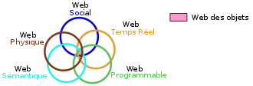](https://commons.wikimedia.org/wiki/File:Diff%C3%A9rents_aspects_de_l%E2%80%99Internet_des_objets.svg?uselang=fr)

Différents aspects de l’Internet des objets.

L'**Internet des objets** ou **IdO** (en anglais *(the) Internet of Things* ou **IoT**) est l'interconnexion entre l'[Internet](https://fr.wikipedia.org/wiki/Internet) et des objets, des lieux et des environnements physiques. L'appellation désigne un nombre croissant d'objets connectés à l'[Internet](https://fr.wikipedia.org/wiki/Internet) permettant ainsi une communication entre nos biens dits physiques et leurs existences numériques. Ces formes de connexions permettent de rassembler de nouvelles masses de données sur le réseau et donc, de nouvelles connaissances et formes de savoirs.

## **Histoire[**[**modifier**](https://fr.wikipedia.org/w/index.php?title=Internet_des_objets&veaction=edit&section=1)**|**[**modifier le code**](https://fr.wikipedia.org/w/index.php?title=Internet_des_objets&action=edit&section=1)**]**

[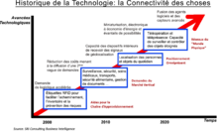](https://commons.wikimedia.org/wiki/File:La_connectivit%C3%A9_des_choses.png?uselang=fr)

L'Internet des objets est apparu dans le cadre d'une tendance[2](https://fr.wikipedia.org/wiki/Internet_des_objets#cite_note-2) lourde, issue de la mécanisation et la standardisation, appliquée à l'automatisation du traitement du document et de l'information sur support matériel puis numérique (dont au service de la production et recherche documentaire). Apparu aux États-Unis dès 1982[3](https://fr.wikipedia.org/wiki/Internet_des_objets#cite_note-3), il s'est rapidement diffusé avec la [mondialisation](https://fr.wikipedia.org/wiki/Mondialisation), aboutissant à connecter des machines à des serveurs capables de les superviser (ces machines étant notamment des ordinateurs mis en réseau dans ce que certains ont nommé l'« Internet des machines »)[4](https://fr.wikipedia.org/wiki/Internet_des_objets#cite_note-4). Peu à peu des objets ont été modifiés (avec des puces [RFID](https://fr.wikipedia.org/wiki/Radio-identification) par exemple) ou conçus pour « parler le protocole IP », devenant des « [objets connectés](https://fr.wikipedia.org/wiki/Web_des_objets) », reliés à des serveurs centralisés ou capables de communiquer entre eux ou avec des réseaux de serveurs et divers acteurs, d'une manière de moins en moins centralisée.

# Comment se compose un système IoT ?

Un système IoT réunit de nombreux acteurs et composants technologiques. Il est composé d’objets connectés, de réseaux de communication sans fil, de plateformes de collecte/d’hébergement/de traitement des données, d’applications/services pour les utilisateurs finaux et d’une supervision/sécurisation de toute la chaîne.

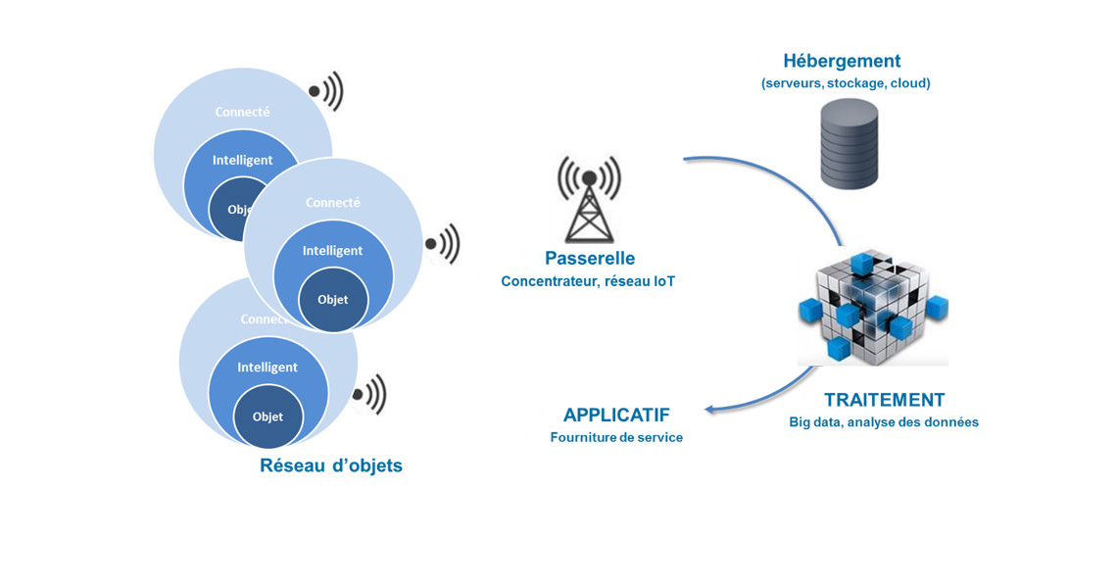

## **Les fonctions de l'objet connecté**

L’objet connecté est d’abord un objet qui a une fonction mécanique et/ou électrique propre, il peut soit être conçu directement « connectable », soit il est déjà existant et la connectivité est rajoutée à postériori.  
L’objet connecté a pour fonction de collecter des données de capteurs, de traiter ces données et de les communiquer à l’aide de d’une fonction de connectivité et de recevoir des instructions pour exécuter une action. Généralement ces fonctions de l’objet connecté nécessitent une source d’énergie, surtout quand les données sont prétraitées directement dans l’objet.

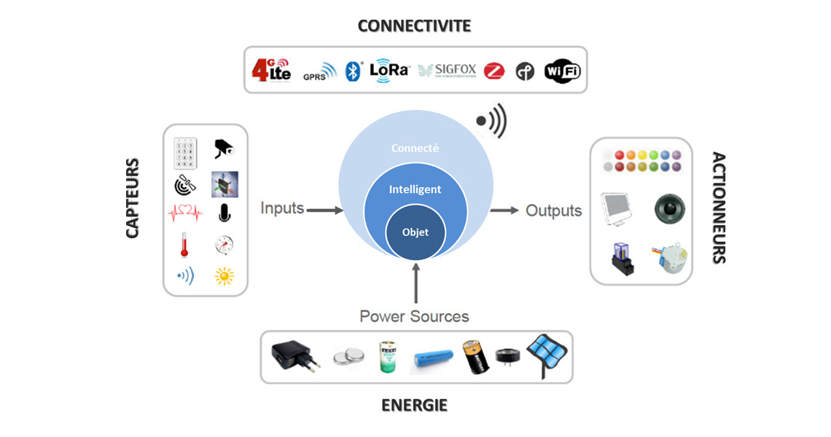

### **Les capteurs**

* Les capteurs sont des dispositifs permettant de **transformer une grandeur physique** observée (**température, luminosité, mouvement** etc…) **en une grandeur digitale** utilisable par des logiciels. Il existe une très grande variété de capteurs de tous types, les objets connectés ont souvent la fonction de captation de ces grandeurs physiques sur leurs lieux d’utilisation.
* Exemple de capteurs : lumière, présence, [proximité](https://www.connectwave.fr/glossaire/proximite/), position, déplacement, accélération, rotation, température, humidité, son, vibration, électrique, magnétique, chimique, gaz, flux, force, pression, niveau, …

### **Les sources d'énergie**

* Les sources d’énergie sont de 4 types : **alimentation** filaire pour les objets ayant accès à une prise de courant, **piles ou batteries** pour ceux qui n’y ont pas accès ou de manière occasionnelle (recharge), **capteurs d’énergie** ou « energy harvesting »(photovoltaïque, piezoélectrique, thermoélectrique, cinétique…) pour rallonger la durée de vie des objets à très faible consommation, et enfin les objets **passifs sans piles** qui sont alimentés par les ondes électromagnétique des lecteurs ([RFID](https://www.connectwave.fr/glossaire/rfid/), [NFC](https://www.connectwave.fr/glossaire/nfc-2/)…).  
  L’**énergie** est un des **grand défis des objets connectés**, tant pour garantir la plus grande durée de vie possible sans maintenance, que pour garantir un respect environnemental malgré la multiplication des objets connectés énergivores qui envahissent nos espaces personnels et professionnels.

### **Les actionneurs**

* **Les actionneurs** sont des dispositifs qui transforment une donnée digitale en phénomène physique pour créer une action, ils sont en quelque sorte l’inverse du capteur. Exemple d’actionneurs : Afficheurs, Alarmes, Caméras, Haut-parleurs, Interrupteurs, Lampes, Moteurs, Pompes, Serrures, Vannes, Ventilateur, Vérins, …

### **La connectivité**

* **La connectivité** de l’objet est assurée par une petite antenne Radio [Fréquence](https://www.connectwave.fr/glossaire/frequence/) qui va permettre la communication de l’objet vers un ou plusieurs réseaux (qui sont détaillés dans la section « réseaux IoT ») . Les objets pourront d’une part remonter des informations telles que leur identité, leur état, une alerte ou les données de capteurs, et d’autre part recevoir des informations telles que des commandes d’action et des données. Le module de connectivité permet aussi de gérer le « cycle de vie de l’objet », c’est-à-dire, l’authentification et l’enregistrement dans le réseau, la mise en service, la mise à jour et la suppression de l’objet du réseau.

# Les réseaux IoT

Depuis les années 2010, la multiplication des objets connectés grand public et professionnels a entraîné la création ou la transformation de multiples réseaux dédiés : les réseaux attachés à la personne,« indoor » pour les bâtiments et « outdoor » à l’échelle des territoires, des pays ou même mondiaux.

## **Comment choisir un réseau ?**

Les réseaux IoT se sont focalisés sur la **performance énergétique** pour augmenter :

* La **durée de vie** des objets sur batterie,
* La **distance de communication** pour diminuer les coûts d’infrastructure
* Le **coût de service** pour permettre de connecter plus d’objets.

Un réseau sera choisi en fonction de nombreux critères tels que : disponibilité, déploiement, maturité, espérance de vie, débit de données, distance et type de communication, objets fixes ou mobiles, localisation des objets, niveau de sécurité, type d’opérateur de réseau, durée de vie des batteries, disponibilité des modules, type de plateforme IoT, coût (OPEX/CAPEX), maintenance, [interopérabilité](https://www.connectwave.fr/glossaire/interoperabilite/)….

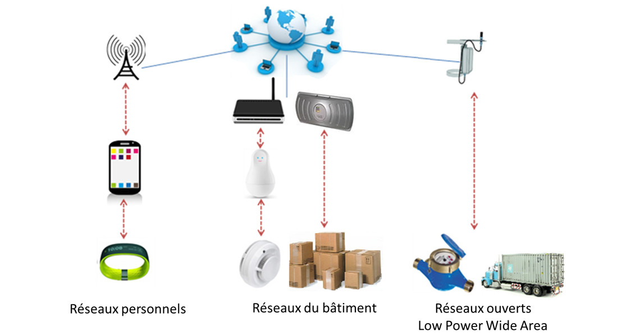

## **Les réseaux personnels**

Ce sont les réseaux grand public attachés à la personne, orientés autour du sport & bien-être, des loisirs, des médias, des réseaux sociaux et de l’efficacité personnelle. Ces réseaux sont donc très souvent liés aux smartphones ou à des dispositifs miniaturisés et portables. Les principaux réseaux sont :

* **Bluetooth** (**BLE**, BLE Smart, etc…) qui permet une connectivité facile à quelques mètres en utilisant un protocole de communication très largement diffusé et disponible nativement sur de très nombreux appareils
* **ANT+** qui est un protocole propriétaire, avec de nombreux partenaires industriels et très fortement lié au sport et au bien-être

## **Les réseaux du bâtiment**

Les principaux réseaux du bâtiment sont :

* **BLE industriel**, issu du Bluetooth grand public fiabilisé pour l’industrie, permet la création de réseaux denses dans les entrepôts ou le tertiaire pour suivre les biens et les capteurs, avec une distance de communication typique de 20 à 200m. Pouvant associer les étiquettes BLE avec des balises, des répétiteurs et des routeurs, ces réseaux permettent de très nombreuses applications allant jusqu’à la géolocalisation à l’intérieur des bâtiments.
* [**RFID**](https://www.connectwave.fr/glossaire/rfid/)**Acive**, comparable au BLE dans les milieux industriels contraints, permet de connecter et de géolocaliser des objets dans un bâtiment. Souvent complémentaire au BLE, la [RFID](https://www.connectwave.fr/glossaire/rfid/) active utilise un protocole non propriétaire libre de droit.
* **Zigbee**: réseau maillé du bâtiment, permettant de connecter les objets de proche en proche, basé sur un protocole propriétaire géré par la Zigbee Alliance, souvent utilisé en domotique pour remplacer le câblage électrique (lumières, capteurs de confort, capteurs d’alertes)
* **Z-Wave**: réseau maillé assez similaire à Zigbee, reposant aussi sur une alliance d’industriels ZWave Alliance
* **EnOcean**: réseau domotique propriétaire, ayant la caractéristique d’offrir certaines fonctions sans batteries avec capture de l’énergie (voir « energy harvesting » plus haut)
* **Thread**/**6LoWPAN**: réseau maillé du bâtiment, qui a pour vocation d’harmoniser la connexion des objets pour la maison connectée. C’est un protocole propriétaire basé sur la technologie 6LoWPAN (IPv6 Low power Wireless Personal Area Networks), et piloté par une alliance d’industriels emmenée par Google
* **WiFi Hallow :**autre réseau maillé pour la domotique, basé aussi sur de l’IPv6 et un protocole WiFi adapté, protocole propriétaire piloté par la WiFi Alliance
* **Dash7 :** réseau plus longue distance pour la domotique et l’automobile, permettant une meilleure [pénétration](https://www.connectwave.fr/glossaire/penetration/) dans les bâtiments à 433MHz et 868Mhz, protocole propriétaire piloté par la Dash7 Alliance.
* **LoRa privé :** réseaux cellulaire privé basé sur le protocole LoRaWAN, qui permet une communication longue distance en intérieur et extérieur de messages courts (remontée de capteurs ou localisation). L’intérêt de ce réseau est de permettre aux objets de sortir du mode « privé » en profitant des réseaux « publics » LoRaWAN avec un abonnement aux services d’opérateurs nationaux et internationaux.

## **Les réseaux LPWAN (Low Power Wide Area Network)**

Ce sont les nouveaux réseaux (cellulaires ou non) dédiés aux objets connectés en extérieur. Ils sont idéaux pour remonter des informations simples de capteurs et de localisation vers des plateformes de gestion d’objets, sur le cloud ou sur des réseaux privés.

Ces réseaux sont basés sur des protocoles privilégiant :

* La très basse consommation (autonomie de 5 à 10 ans)
* La très longue distance de communication (plusieurs km)
* La bonne couverture à l’intérieur des bâtiments
* La très forte densité d’objets connectables
* Les faibles coûts d’opération

La contrepartie de ces avantages est le débit limité de communication et la limitation du nombre de communications bi-directionnelles (à partir de l’objet ou vers l’objet).

Les principaux réseaux LPWAN sont :

* **Sigfox** est le premier réseau cellulaire créé spécifiquement pour les objets connectés, la couverture est très forte en France et dans les pays limitrophes et se déploie très rapidement en Amérique du Nord et en Asie. C’est un réseau opéré par Sigfox ou ses partenaires en fonction des pays, et qui repose sur un protocole de communication UNB (Ultra Narrow Band) pour favoriser la portée et le nombre d’objets connectés sur une même antenne. Fin 2015, Sigfox annonçait que déjà plus de 7 millions d’objets étaient connectés à leur réseau et ce nombre ne cesse de croitre.
* **LoRa,**réseau cellulaire concurrent de Sigfox dédié aussi aux objets connectés, qui a vu ses premiers déploiements massifs à partir de 2017. Il utilise un protocole de communication ouvert géré par la LoRa Alliance, qui permet aux utilisateurs de créer leur propre réseau, interne (ex : un site industriel voir LoRa privé dans la section ci-dessus) ou bien d’utiliser les différents réseaux nationaux et internationaux des opérateurs (Objenious de Bouygues Télécom et Orange en France).
* Wize EN13757-4/N
* 3GPP : LTE-M, NB-IOT, 5G
* Réseaux propriétaires ou marché : ingenu, RPMA, Wimax, Qowisio, Weightless,